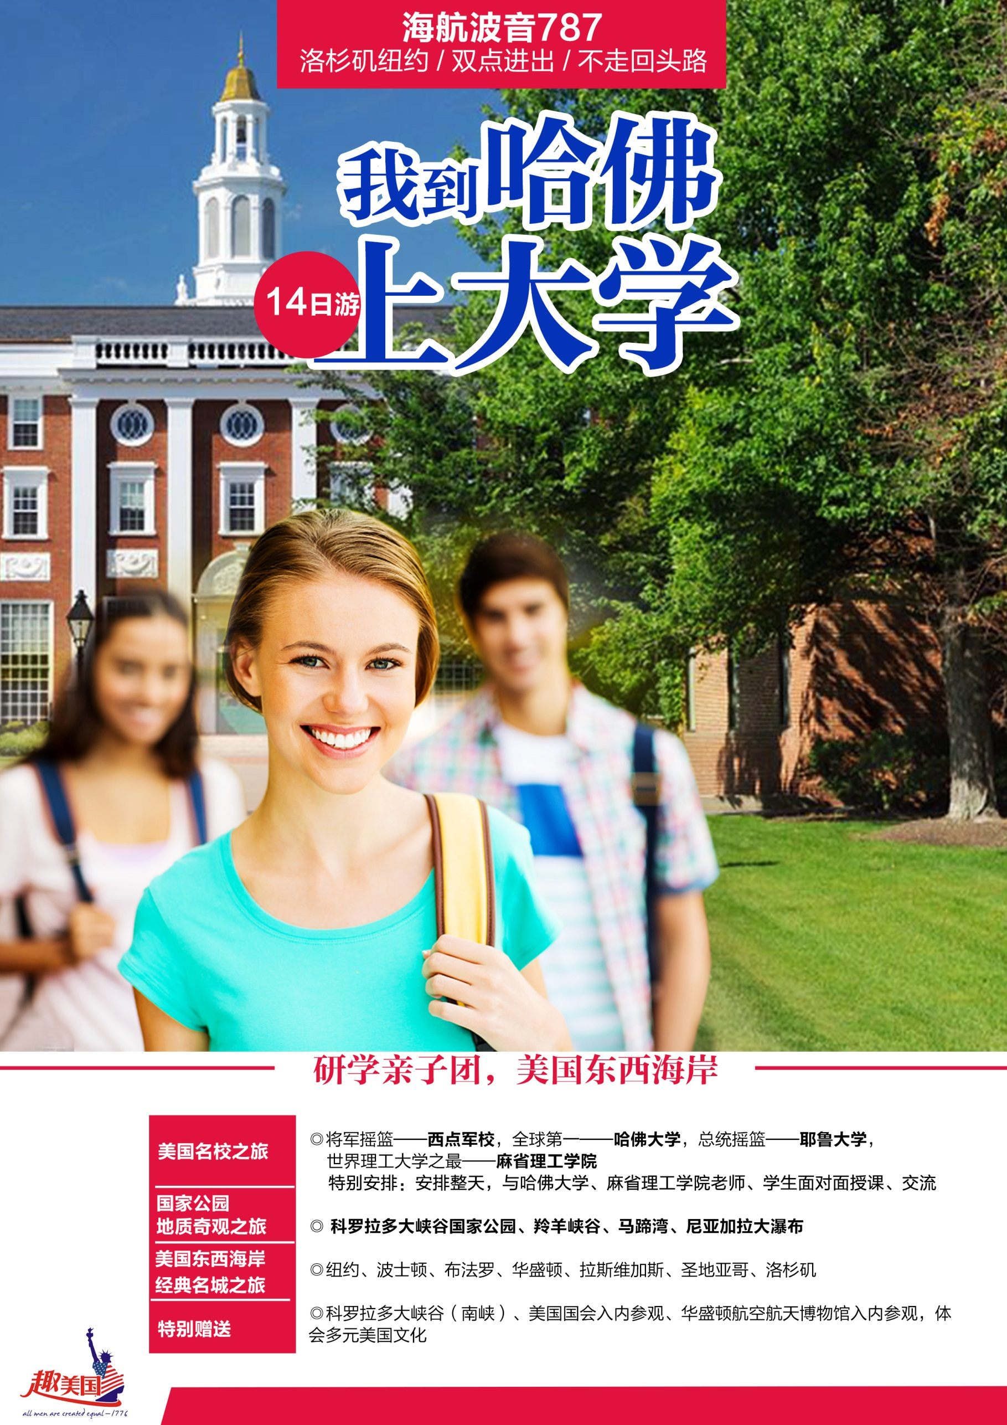

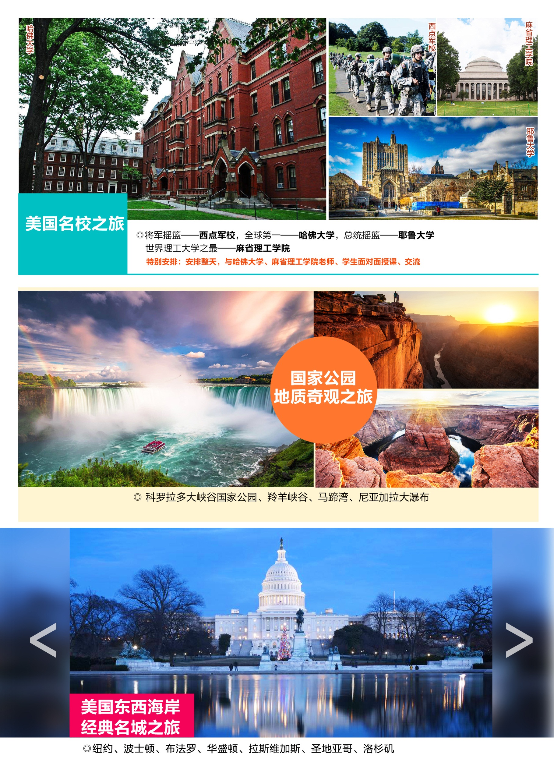

**东西海岸+波士顿+大瀑布+3大国家公园·14日研学游**

|  |  |  |  |
| --- | --- | --- | --- |
| **第1天** | **重庆**✈**纽约 参考航班：HU415 2200/0050+1** | | |
| 今日乘国际航班直飞美国纽约，纽约(New York)位于美国大西洋海岸的东北部，是美国最大城市及最大港，也是世界第一大经济中心，被人们誉为世界之都一个多世纪以来，纽约市一直是世界上最重要的商业和金融中心。纽约市是一座全球化的大都市，并直接影响着全球的媒体、政治、教育、娱乐以及时尚界。 | | | |
| 餐：飞机餐 | | | 宿：美国品牌酒店 |
| **第2天** | **纽约市内游 （自由女神 华尔街 联合国总部 第五大道 ）** | | |
| 凌晨抵达纽约后前往酒店休息。早餐后乘车前往曼哈顿，乘车经过世界贸易中心一号大楼，世贸中心一号楼原名自由塔，是在原世贸中心的旧址上修建起来的摩天大楼，现为北美最高建筑。【乘船环游自由女神像】(不低于45分钟不上岛)，它是当年法国为庆贺美国独立100周年而赠送的，神像巍然耸立于小岛上，左手拿着独立宣言，右手高举火炬，眼望前方，鼓励为实现理想而到美国的移民，象征美国自由民主精神；参观有“世界金融中心”之称的【华尔街】(不低于15分钟)及位于百老汇大街的世界股市风向标志产物--【铜牛】（不低于10分钟）；参观世界上唯一的一块“国际领土”，联合国总部所在地【联合国总部大厦】(不入内参观不低于15分钟）后前往位于曼哈顿岛中心地带的【洛克菲勒大厦】（外观）、【第五大道】（自由观光购物 约60分钟），这里聚集了许多著名的品牌商店，是全球租金最为昂贵的零售业场所，也是纽约市民举行庆祝活动的传统途径路线。（住宿新泽西州酒店） | | | |
| 餐：早X晚 | | 宿：美国品牌酒店 | |
| **第3天** | **纽约-西点军校-波士顿** | | |
| 早餐后乘车前往游览美国著名军校**【西点军校（入内参观）】**，西点军校(West Point - United States Military Academy)，全称西点军事学院，创建于1802年3月16日。学院位于纽约市北郊的哈得逊河上，是美国第一所军事学校。西点军校的校训是“责任、荣誉、国家”，该校是美国历史最悠久的[军事学院](http://baike.sogou.com/v161275.htm)之一，而后前往游览坐落于美国[康涅狄格州](http://baike.sogou.com/v176850.htm)[纽黑文市](http://baike.sogou.com/v8223214.htm)的[私立大学](http://baike.sogou.com/v7871865.htm)，始创于1701年，初名“[大学学院](http://baike.sogou.com/v68956963.htm)”（Collegiate School）的耶鲁大学，成立于1701年，是一所私立大学，是[美国东北部](http://baike.sogou.com/v9384959.htm)老牌名校“[常青藤](http://baike.sogou.com/v282471.htm)联盟（Ivy League）”八大成员之一，也是美国最具有影响力的私立大学之一，还是美国建立的第三所大学。它和哈佛、[普林斯顿大学](http://baike.sogou.com/v80713.htm)齐名，历年来共同角逐[美国大学](http://baike.sogou.com/v64784381.htm)和研究生院前三名的位置**（特邀专业讲解为你细微解读耶鲁大学的历史和介绍）**。而后乘车前往波士顿入住酒店休息。 | | | |
| 餐：早中晚 | | 宿：美国品牌酒店 | |
| **第4天：** | **波士顿研学 （参观麻省理工学院 体验哈佛大学课程）** | | |
| 今天我们将浏览波士顿两大名校【哈佛大学】和【麻省理工学院】，由哈佛大学辅导老师亲自进行关于美国大学，美国文化的讲授（课题可选），随后将跟随哈佛和MIT的本校学生进入校园内，了解学校历史，感受美国高等学府的氛围，交流学校生活，传播学术理念和学习方法。中午将在哈佛广场享用午餐。下午课程完毕后乘车前往麻州或纽约上州附近小镇入住酒店休息。  **【哈佛大学】**（Harvard University）成立于1636年，是北美第一所，也是英语世界第六所高等学府，位于美国东部小城剑桥市，临近波士顿，是美国八所常春藤盟校之一，被誉为是世界高等学府的典范。  **【麻省理工学院】**（[Massachusetts](http://baike.sogou.com/v177687.htm) Institute of Technology），简称**麻省理工**（MIT），坐落于[美国马萨诸塞州](http://baike.sogou.com/v52187455.htm)[剑桥市](http://baike.sogou.com/v64970880.htm)（大波士顿地区），是世界顶尖私立[研究型大学](http://baike.sogou.com/v402980.htm)。在世界高等学术殿堂中享有盛誉。有世界理工大学之最的美誉。 | | | |
| 餐：早午晚 | | 宿：美国品牌酒店 | |
| **第5天：** | **麻州或纽约上州附近小镇-布法罗** | | |
| 早餐后乘车出发前往游览世界七大奇景之一【尼亚加拉大瀑布】，瀑布位于美加两国交界处五大湖区,其中一侧在美国, 另一侧在加拿大. 加拿大瀑布又称为马蹄瀑布 (Horseshoe Falls)，形状有如马蹄，高达56米，岸长约675米。马蹄瀑布丰沛浩瀚的水量从50多米的高处直冲而下，发出震耳欲聋的轰鸣，气势有如雷霆万钧。瀑布溅起的浪花和水气，有时高达100多米，当阳光灿烂时，便会营造出一座七色彩虹。可自费乘坐著名的【雾中少女号游船】领略穿梭于瀑布间的奇妙感受，而后入住酒店休息。 | | | |
| 餐：早中晚 | | 宿：美国品牌酒店 | |
| **第6天：** | **布法罗-华盛顿** | | |
| 早餐后驱车前往美国首都华盛顿，全称“华盛顿哥伦比亚特区” (Washington D.C.) ，是为纪念美国开国元勋乔治·华盛顿和发现美洲新大陆的哥伦布而命名的。华盛顿是美国的政治中心，因此经济色彩不浓，是大多数[美国联邦政府](http://baike.baidu.com/view/2645643.htm)机关与各国驻美国[大使馆](http://baike.baidu.com/view/51169.htm)的所在地，也是[世界银行](http://baike.baidu.com/view/58185.htm)、[国际货币基金组织](http://baike.baidu.com/view/19979.htm)、[美洲国家组织](http://baike.baidu.com/view/81269.htm)等国际组织总部的所在地，还拥有为数众多的博物馆与文化史迹（住宿大华府区酒店） | | | |
| 餐：早中晚 | | 宿：美国品牌酒店 | |
| **第7天：** | **华盛顿市内**✈**拉斯维加斯** | | |
| （内陆航班不含餐，不含行李托运，请自备餐食。美国国内段行李托运费25~50美金/件，请准备零钱在值机柜台购买，具体以航空公司柜台收费标准为准）  今日游览位于华盛顿市中心的【华盛顿纪念碑】（外观），是为纪念美国首任总统[乔治·华盛顿](http://baike.baidu.com/view/39583.htm)而建造的一座大理石[方尖碑](http://baike.baidu.com/view/99030.htm)；游览华盛顿最受欢迎的景点之一【林肯纪念堂】，坐落在波托马克公园，似一座古希腊式的白色雄伟建筑，与国会和华盛顿纪念碑成一直线，为纪念美国总统林肯而设立的纪念堂，美国总统的居住和办公的地点-【白宫】（外观），而后进入【国会山】室内参观游览，领略美国最高权力的裁决宫殿，感受气势磅礴的美国最高参议院（包含专业中文讲解）。随后游览【航天航空博物馆】，它是全世界首屈一指的有关飞行的专题博物馆，每月接待观众达10万之多，第一年的参观人数超过1000万人次，创美国各博物馆最高纪录，而后根据航班时间前往机场乘机飞往世界著名赌城—拉斯维加斯，抵达后入住酒店休息。  **推荐自费：**拉斯维加斯夜游（参加自费赠送第二天中式外送早餐） 拉斯维加斯大街，以两侧分布着诸多巨型的高级酒店而闻名于世。世界上十家最大型的度假酒店在拉斯维加斯就有九间，于百乐宫酒店前观看【水幕芭蕾】，观看【火山爆发】**，**参观【威尼斯人酒店】，参观【老城“天幕”灯光表演】，这个世界上最大规模的大型天幕灯光秀，使用了约1200万个灯泡，而且有多个高音质的喇叭，让游客在养眼的同时也养耳。天幕的长度约为1500英尺，约450米，来回走一圈，就相当于走了约1公里。这里五彩缤纷的灯光表演，可以说体现了美国自由奔放的文化。 | | | |
| 餐：早中X | | 宿：美国品牌酒店 | |

|  |  |  |
| --- | --- | --- |
| **第8天：** | **拉斯维加斯-南峡-西部小镇** | |
| 前往世界七大奇迹之一【科罗拉多大峡谷】。南峡作为大峡谷最精彩雄壮的一部分，在1979年便被评定为世界自然遗产。在美国人心目中，南峡才是真正的大峡谷。南峡比起印第安人保护区的西峡，无论在景色、植被、峡谷深度、色彩等等上都超出西峡。身处纵横交错的峡谷中你不得不被大自然的鬼斧神工所震撼，岩层落差高达2300米，两壁岩层上向人们展示出20亿年的地质剖面，经过多年的变化它也形成了一副美不胜收的景象。我们将参观大峡谷著名的景点如：雅泊派(Yavapai Point)，密得站(Mather Point)和光明天使站(Bright Angel Point)。从不同角度漫步欣赏大峡谷的宁静，壮丽及变化万千的独特景致。阳光与白云不时在峡谷上空你争我夺；宛如溶化在望不尽的巨幅画作之中。来到这里，你听到的只有各国游人的赞叹：“这真是太不可以思议了，我简直不敢相信自己的眼睛！世界上还有如此壮美的景色啊！”（为便于景区内游览，午餐自理），而后前往世界著名赌城—拉斯维加斯，抵达后入住酒店休息。 | | |
| 餐：早X晚 | | 宿：美国品牌酒店 |
| **第9天：** | **西部小镇-拉斯维加斯** | |
| 今日我们沿着66号公路前往西部小镇，66号公路是美国一条纵贯东西的大动脉。被美国人亲切地唤作“母亲之路”。  **推荐自费：**【羚羊谷+马蹄湾】（参加自费赠送当日午、晚餐）  前往全世界最奇特的狭缝洞穴——世界十大摄影地点之一【羚羊谷】以及世上独一无二的【马蹄湾】 （Horseshoe Bend）及美轮美奂的（Antelope Canyon），这里是摄影师梦想的天堂。  马蹄湾和羚羊谷均位于美国亚利桑那州北部，但两处景致确完全不同。马蹄湾让人觉得气势磅礴、赏心悦目；羚羊谷让人觉得美轮美奂、温柔如水！马蹄湾的土质在阳光下闪耀着金属的红色，切出这个湾的科罗拉多河是翡翠般的绿色，红色的土和绿色的河相得益彰，独一无二！之后前往充满夜色魅惑的拉斯维加斯。 | | |
| 餐：早XX | | 宿：美国品牌酒店 |
| **第10天：** | **拉斯维加斯-洛杉矶** | |
| 早餐后，乘车前往爱乐之城拍摄地——【格里菲斯天文台】。它位于美国洛杉矶城中心西北方向的山上，与好莱坞Hollywood Hills遥遥相对。这里展示了很多天文知识，地心日心天体星球---，从山顶远望洛杉矶市中心 ，高楼林立，此处既是天文台，又是观赏洛杉矶全景的绝佳地点。而后乘车前往**【**加州理工学院California Institute of Technology】只有50.18公顷土地面积且仅培育了两万两千余名学生，却有31人32次获得诺贝尔奖。加州理工学院在2000年《[美国新闻与世界报道](http://baike.sogou.com/v230210.htm)》年度大学排行中名列全美大学第1位。加州理工学院2010年[世界大学](http://baike.sogou.com/v53493003.htm)学术综合排名列第6名，人均贡献排名第1名。，而后入住酒店休息。 | | |
| 餐：XX 晚 | | 宿：美国品牌酒店 |
| **第11天：** | **洛杉矶-圣地亚哥-洛杉矶 （加州最美港湾 度假天堂）** | |
| 早餐后前往圣地亚哥，圣地亚哥有着理想的温暖气候、了无边际的沙滩、深海港口和让人留恋往返的景点，已成为美国最受欢迎的度假圣地。【圣地亚哥军港】（美国太平洋舰队最大的军港）眺望航空母舰、战列舰、巡洋舰等，之后登上中途岛航母，一览各式舰载飞机的风采，领略航母的雄姿。  下午可自费参加【城堡奥特莱斯】或【迪士尼乐园】（参加自费赠送当日晚餐）  【城堡奥特莱斯】这里超过130家顶级名品店提供3-7折特惠价格，如 Michael Kors、Armani Exchange、Steve Madden、H & M、Juicy Couture、Kipling、Clarks Bostonian Outlet、ECCO、Calvin Klein、Tommy Hilfiger 以及 True Religion、Kate Spade、Disney Outlet、Coach Men's、Hugo Boss、American Eagle Outfitters 以及 Swarovski等著名商家。  【迪士尼乐园】这里有让人有好心情的童话风格的建筑，有您和孩子都喜欢的经典的动画角色，还有能让您和孩子尖叫和大笑的精彩刺激的娱乐项目。你可尝试搭乘雪橇飞越山峰的特殊经验，中途记得提防雪人的攻击! 在纽奥良广场重现19世纪欧洲纽奥良的街头景致，感受过去美国南部的气息。这里还有加勒比海盗的大型场景。明日世界里的建筑物都是金属材质的，空中还有穿梭的火箭，太空轨道车的震撼力十足。睡美人城堡：在睡美人的家，感受充满奇幻与梦想的神秘殿堂！（如遇烟火表演，惊喜不断哦！） | | |
| 餐：早午 X | | 宿：美国品牌酒店 |
| **第12天：** | **洛杉矶-机场** | |
| 当天为全天自由活动时间，根据情况可以有两种选择：  **选择1：**推荐游览——好莱坞环球影城一日游（参加自费赠送晚餐） 在影视城内，乘着电动游览车参观各个好莱坞拍片工厂，在这里您可以参观电影的制作，解开特技镜头之谜，回顾经典影片中的精彩片段。您可以面对《侏罗纪公园》和《终结者》中的危险和战斗；《蜘蛛人》在高空攀爬，英雄救美的帅劲；尝试《木乃伊归来》项目，乘坐高速惊险的过山车和古埃及神秘的地下墓穴；游览旧金山地震区，洪水区，侏罗纪公园的恐龙区，大白鲨拍摄区，芝加哥大火拍摄区等，观看惊险刺激的未来世界4D电影。（便于游览今日午餐不含）  参加影城自费特别赠送游览【星光大道】这里是一条沿着美国好莱坞大道与藤街伸展的人行道。截止2013年6月，星光大道上已经有2500多颗镶有好莱坞商会追敬名人姓名的星形奖章，以纪念他们对娱乐业的贡献。【杜比剧院】（外观）原柯达剧院，是举办奥斯卡颁奖典礼的地方。每年奥斯卡在这里颁奖时，这里就成为全世界瞩目的地方，星光熠熠。  **选择2 ：**自行安排个人活动，将仅提供酒店服务，不含车辆、餐食、领队、导游等其他服务 | | |
| 餐：早XX | | 宿：飞机上 |
| **第13天：** | **洛杉矶-重庆 参考航班：HU468 0045-0630+1** | |
| 搭乘国际航班机返回中国。 | | |
| 餐：飞机餐 | | 宿：飞机上 |
| **第14天：** | **抵达重庆** | |
| 抵达重庆，结束愉快的旅程。 | | |

注：以上行程及航班信息仅供参考，以最后确定的航班信息为准。行程以最终地接安排为准。在不减少行程景点的情况下，我社有权以准确航班信息调整后的最终行程为准（出团通知书）。团体出发后客人要求改变行程的产生的费用由客人自己负责!行程中涉及外观(途经)的景点能否安排则根据当时当地的天气、交通等情况而定!

**费用包含**

1. 国际及美国国内段经济舱机票含税(不含内陆段行李托运费)
2. 美国品牌酒店标准间（两人一间，美洲无统一的酒店星级评定标准，并且不承诺房型，具体房型以酒店前台拿房为准，房间标准类似国内准三或三星酒店）。
3. 空调旅游车。
4. 行程中所列酒店内早餐或者中/西式打包早餐，欧美人习惯简单的早餐，通常只有面包、咖啡、茶水等冷早；午晚餐为中西式自助餐和中式桌餐穿插安排；中式桌餐为根据人数安排8-10人一桌六菜一汤；美国餐标午餐7美金/人，晚餐8美金/人) ----内陆段航班若遇早班机，酒店不提供路早，请自备早点。所有餐自行不用，费用概不退还。
5. 中英文双语导游/领队服务。
6. 常规景点首道门票：自由女神游船、西点军校、哈佛上课、南峡、登中途岛航母， 若不用费用概不退还。

**费用不含**

1. 航空公司临时涨税费
2. **全程小费140美金/人，请机场现付领队。**
3. 在机场内转机、候机及在美国内陆段飞机上用餐费用。
4. 美国国内段航班行李托运费以及国际航班任何一段超出免费托运行李标准的费用（美国国内航班不含免费行李托运，约$25-$50/件，不是所有航空公司都有免费手提行李，具体费用以航空公司规定为准；部分航空公司登机牌要收费，约$5/张，如要收费需自理）；美国国内航班不提供免费餐食，请自备点心。
5. 单房差全程4000元/人，须在报名时提出申请；(分房以同性客人住一房为原则，如需住单人间，报名时应提出申请，并补交单间差，若因此造成团队出现非自然单间，提出住单间申请者需再补一间单房差，即共需支付8000元；如报名时为夫妻、母子/父女（子、女需占床）、兄弟姐妹需住一间房请提前告知，在不影响整团出现单人间的情况下予以安排同住，否则以我社安排分房为准，依照旅游业现行操作规定，旅行社有权依据最终出团人数情况，调整分房情况，包括夫妻分开住宿或者自行补交单房差）
6. 美国用车以及司机(导游)工作时间为全天不超过10小时，若超时需另付超时费约150美金/时/车。
7. 个人消费等私人费用(例如洗衣、电话、上网、收费电视节目、机场和酒店行李搬运服务、行程列明以外的用餐等)
8. 护照及签证费用、EVUS登记费用
9. 其他上述“费用包含”条款中未列明的一切额外费用。
10. 根据《旅游法》第十六条规定：“出境旅游者不得在境外非法滞留，随团出境的旅游者不得擅自分团、脱团 ”。游客在境外如有任何形式的脱团，需提前告知我社，并签订脱团协议书，且我社将收取200 美金/人/天费用，此方式目的是游客遵守旅游法第十六条。如游客在未告知我社并未交纳此费用的情况下擅自脱团，我社都将视为主动解除与旅行社签订的旅游合同，我社将在第一时间通报中国和目的地国的司法机构、移民局，客人将会被列入目的地国移民局的不良记录。并同时取消游客后面的一切行程及食宿安排。

**酒店说明**

美国土地面积十分宽广，城市面积普遍较小，酒店楼层建筑不高，多以2-3层非常普遍；且酒店楼层普遍偏低，酒店大堂比较少，很多电梯每次只能容纳两个人和两件行李，甚至很多酒店没有电梯。同级别范围内的酒店在设施及豪华程度比国内的简单；有的酒店历史较长，设施略为偏旧,但房间都较为舒适；市中心仅指商业办公为主的一小块区域,居民一般都不在此居住。一般团队的酒店如无特别说明，均为市郊等非闹市区，团队安排在高速公路旁边酒店住宿属正常； 美国酒店内不提供洗漱用具，请自备洗漱用品(牙膏、牙刷等)及拖鞋。一般酒店采用110伏特，如手机照相机充电等，可备“美标”转换插头。

**有关对旅游合同的补充协议书**

甲方：游客（姓名）：

乙方：旅行社或地接社（名称）：

**致尊敬的客人：**

为了丰富旅游线路产品的内容，满足旅游者在旅游行程中以外的游览及购物需求，针对旅游者在约定旅游项目之外的个性化服务需要，特签署此补充协议书，该协议书根据《中华人民共和国旅游法》，《中华人民共和国合同法》的规定，在不影响团队正常行程安排且不影响不参加自费活动的其他游客正常权益的情况下，就旅游行程中购物及自费活动的相关事宜达成一致，游客自愿签署，旅游社亦已明确告知协议书内容；

**1.购物活动**

鉴于游客普遍存在购物需求，但对美国当地产品不甚了解，经协商一致，约定履行过程中安排的美国特色商品如下：

|  |  |  |  |  |
| --- | --- | --- | --- | --- |
| **序号** | **购物店名称** | **商品种类，特色** | **地点** | **参观时间** |
| 1 | DB VITAMIN OUTLET | 各种保健品，美国纪念品等 | 洛杉矶 | 约1小时 |

备注：

（1）以上所列商品均为美国特色，绝无假冒伪劣。游客已知晓购物活动的有关规定，未受到乙方的强迫要求，自愿报名参加，双方特签本备忘录以资遵守。

（2）游客应自行对商品的质量状况进行鉴别，并向经销商索取正规凭据并妥善保管如有质量问题可在旅游行程结束之日起15日内凭购物凭证提出退还，旅行社将积极协助处理，商品及外包装不得有损坏且不影响二次销售。

**2.鉴于游客在约定旅游项目之外的个性化服务需要，旅行社根据行程当地的特色景点，拟定以下自费参加的非行程计划外的游览活动，供游客参考自主选择。**

**美国自费项目参考价格**

|  |  |  |
| --- | --- | --- |
| **自费项目** | **价格（美金）** | **详情/备注** |
| **城市/区域：洛杉矶** | | |
| **好莱坞影城** | **$190/人**  **含晚餐** | 在影视城内，乘着电动游览车参观各个好莱坞拍片工厂，参观电影的制作，解开特技镜头之谜，回顾经典影片中的精彩片断。您可以面对《侏罗纪公园》和《终结者》中的危险和挑战；《蜘蛛人》在高空攀爬，英雄救美的帅劲；尝试《木乃伊归来》项目，乘坐高速过山车的惊险和古埃及地下墓穴的恐惧；游览旧金山地震区，洪水区，侏罗纪公园的恐龙区，大白鲨拍摄区，芝加哥大火拍摄区等，观看惊险刺激的未来世界4D电影。（为方便游玩，餐食自理） |
| **城堡奥莱** | **$70/人**  **含晚餐**  **15人以上** | 这里有超过130家顶级名品店提供3-7折特惠价格，如 Michael Kors、Armani Exchange、Steve Madden、H & M、Juicy Couture、Kipling、Clarks Bostonian Outlet、ECCO、Calvin Klein、Tommy Hilfiger 以及 True Religion、Kate Spade、Disney Outlet、Coach Men's、Hugo Boss、American Eagle Outfitters 以及 Swarovski等著名商家 |
| **迪斯尼乐园** | **$190/人**  **含晚餐**  **15人以上** | 迪斯尼乐园位于美国加利福尼亚州洛杉矶，洛杉矶迪斯尼乐园是全球首个迪士尼乐园，1955 年7 月17 日开业。完工时，这座超级乐园耗资1700万美元，每天需要2500名工人维护，预计每年可吸引500万名游客。 |
| **城市/区域：拉斯** | | |
| **赌城夜游** | **$80/人**  **含晚餐以及**  **第二天外送早餐**  **15人以上价格** | 参观威尼斯人酒店，酒店以现代手法表现了威尼斯16世纪的文艺复兴式风格，充份展现了水城风光。参观拉斯维加斯顶级酒店百乐宫酒店，它最著名的就是百乐宫喷泉，位于拉斯维加斯的百乐宫大酒店前，是集灯光，音乐，舞美设计于一体的大型观赏性喷泉。参观火山爆发秀，一股熊熊的火焰，伴着浓浓的烟雾及无比的巨响，冲上青天。随后火山熔岩滚滚而下，令你有身临其境之感。  **注：以上个别秀表演可能会因为天气情况而做调整。** |
| **羚羊谷+马蹄湾** | **$260/人**  **含午餐、晚餐及第二天外送早餐**  **须全团参加** | 马蹄湾和羚羊谷均位于美国亚利桑那州北部，但两处景致确完全不同。马蹄湾让人觉得气势磅礴、赏心悦目；羚羊谷让人觉得美轮美奂、温柔如水！马蹄湾的土质在阳光下闪耀着金属的红色，切出这个湾的科罗拉多河是翡翠般的绿色，红色的土和绿色的河相得益彰，独一无二！羚羊谷是世界上著名的狭缝型峡谷之一，谷内的自然风雨“切割”着砂岩，由于常年的冲刷，两侧的岩石形成一种像飘舞的丝带模样。鬼斧神工羚羊谷，天堂之光倾泻而下，斑斓奇幻。 |
| **城市/区域：纽约** | | |
| **纽约夜游**  **登顶观夜景** | **$90/人**  **送午餐**  **15人以上价格** | 游览灯火辉煌、车水马龙的时代广场——世界的十字路口，美丽的夜景让您目不转睛。乘电梯抵达洛克菲勒大厦楼顶或者帝国大厦第86层户外观景台，从高空观赏夜色中的一座座摩天大楼； |
| **城市/区域：布法罗** | | |
| **雾中少女号游船** | **$45/人** | 搭乘“雾中少女号”游船，从水面上近距离的欣赏尼亚加拉瀑布；它是世界七大自然景观之一，也是全世界三大瀑布中最壮观的瀑布。 |

1. 自费项目是推荐性项目，每个团员都是在自愿前提下参加！产品报价已含景点门票、交通客运、司导服务费。自费项目价格为指定人数参加的团队优惠价格，如果人数未达指定人数，将无法享受该价格，实际价格视参加的人数会有调整，以实际报价为准。
2. 以上自费项目及价格仅供参考，成行与否和价格调整将视团队行程安排及当地实际情况为准！
3. 自费项目在不影响正常行程活动内容的前提下的推荐，客人应自主决定是否参与，我社对此不承担责任。
4. 凡是自愿参加自费项目而没有正常吃到行程中所含餐，我公司不退任何费用。
5. 境外导游有权视当地客观情况变化而取消游客报名的自费活动（如天气不好、景点关闭、修缮、参加人数不足等原因）；
6. 自费项目需要提前预定，若游客预订后因自身原因临时取消，可能有无法退回费用的情况发生，非旅行社可以控制，敬请游客给予谅解和包容。

本人_________于_____年___月___日签署了旅游合同，参加由____________组织的_____年___月___日 至 _______年____月____日___________________________游。双方已就旅行行程计划进行了明确约定，以上内容旅行社已对本人（单位）进行了详细说明和充分告知，本人（单位）已悉知相关内容并不持异议。